

程序设计基本能力综合实训报告

报 告 题 目： | 手机运动信息管理系统
班 级： | 210511班
所 在 分 组： | 10组
组 员 姓 名： | 高原 汪云翔
指导教师姓名： | 李建义 杨丽娟
完 成 时 间： | 2022年12月

计算机学院

目 录
第1章 需求分析 1
1.1 项目背景和意义 1
1.2 项目主要完成内容 1
第2章 概要设计 3
2.1 系统功能框架 3
2.2 功能模块说明 3
第3章 详细设计 5
3.1 用户信息管理 5
3.1.1 数据设计 5
3.1.2 算法描述 5
3.1.3 流程图 5
3.2 运动信息管理 6
3.2.1 数据设计 6
3.2.2 算法描述 6
3.2.3 流程图 7
3.3 运动排行榜 7
3.3.1 数据设计 7
3.3.2 算法描述 8
3.3.3 流程图 8
3.4 定制运动路线 9
3.4.1 数据设计 9
3.5 数据文件操作 9
3.5.1 数据设计 9
第4章 系统功能实现 11
4.1 抽象数据类型定义 11
4.1.1线性表 11
4.2 用户信息管理 12
4.2.1 函数说明 12
4.3 运动信息管理 13
4.3.1 函数说明 13
4.4 运动排行榜 14
4.5 定制运动路线 14

4.6 文件操作 16
4.7 调用关系说明 16
第5章 系统测试 17
5.1 用户信息管理 17
5.2 运动信息管理 23
5.3 运动排行榜 25
5.4 定制运动路线 27
5.5 数据文件操作 28
5.6 退出 30
总 结 31

第1章 需求分析

1.1 项目背景和意义
在网络技术发达的当下，信息交流便利的同时人们对外出的需求与热情减少，游戏与新媒体的兴盛改变了人们传统的休闲形式，加上近年来新冠疫情的影响人们进行户外锻炼的时间与空间被大幅度减少，长期居家导致身体机能下降，免疫力减弱，反而会在疫情泛滥的当下产生不良影响。本系统设计的目的是提高人们户外锻炼的积极性，计划运动的路线并计算步数，提供科学合理的训练规划，振奋疫情期间人们的精神与情绪，锻炼身体。

1.2 项目主要完成内容
该任务主要完成五大项任务：
- 用户信息的管理，主要功能是添加、删除、查询和修改用户信息。输入用户的用户号（手机号）、昵称、性别、年龄等信息来增加用户。根据用户号和昵称进行删除用户操作。根据用户号、性别、连续运动天数等进行查询并显示查询结果。对错误的用户信息进行修改。可以修改的用户信息包括用户号、昵称、性别、年龄等。其中，修改用户号后一定要保证新的用户号是唯一的。
- 运动信息的管理，主要功能是添加用户运动信息、修改用户运动信息以及显示所有用户运动信息。选择添加用户运动信息时，是指添加对应用户当天的运动步数，添加新的当天运动步数后，之前天数的运动步数向前移动一天。修改用户运行信息是指只修改指定用户的当天的运动步数。显示所有用户运动信息是指输出当前系统中所有的用户所有天数的运动信息。
- 运动排行榜，主要功能是当天排行榜、连续运动排行榜、一周排行榜。当天排行榜是用来显示所有用户当天运动信息的排行榜，按当天的运动步数做为依据。连续运动排行榜是用来显示所有用户的连续运动天数排行，按用户连续运动天数为依据。一周排行榜来显示指定用户的七天的运动排行榜，按运动步数为依据。排行榜中的信息以降序显示。最少要显示用户的用户号、昵称和排行依据信息
- 定制运动路线，主要功能是绘制运动路线和选择运动路线。绘制运动路线是指根据给定的地点和距离信息，构造一个运动图。选择运动路线是指输入运动的起点后，列出所有以它为起点的运动路线。
- 数据文件操作，主要功能是数据加载和数据保存。所有信息以文本文件的形式存储，所以需要从文件中先加载数据到系统中，然后做各种处理，最后还需要把新数据重新保存到文件中。
- 退出。

第2章 概要设计

2.1 系统功能框架
本系统共有五个主要功能，（1）用户信息的管理，主要功能是添加、删除、查询和修改用户信息。（2）运动信息的管理，主要功能是添加用户运动信息、修改用户运动信息以及显示所有用户运动信息。（3）运动排行榜，主要功能是当天排行榜、连续运动排行榜、一周排行榜。（4）定制运动路线，主要功能是绘制运动路线和选择运动路线。（5）数据文件操作，主要功能是数据加载和数据保存。
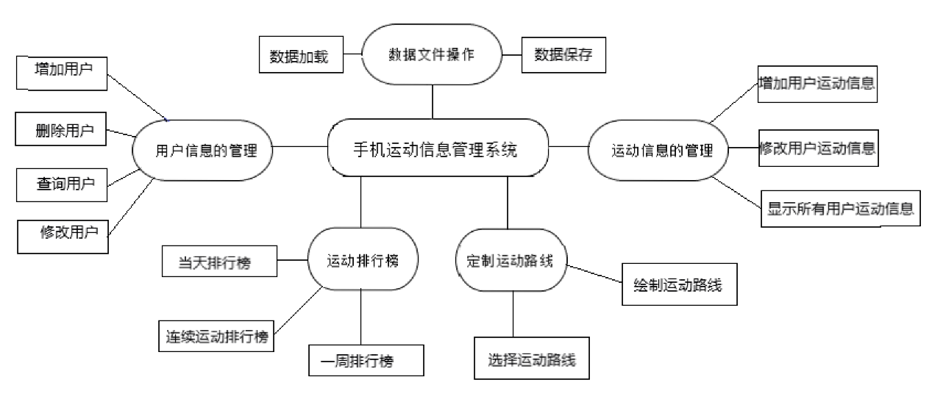
图2-1 系统功能模块图

2.2 功能模块说明

1．用户信息管理
本模块进行对用户信息的管理操作，进行增删查改等操作。输入用户的用户号（手机号）、昵称、性别、年龄等信息进行增加新用户操作，并对其中数据进行规范。其中用户号唯一，用该用户的手机号来唯一识别。要求长度为11位，第一位必须是1，要保证唯一性。昵称位数在4至12之间。

运动信息管理
本模块主要功能是添加用户运动信息、修改用户运动信息以及显示所有用户运动信息。添加对应用户当天的运动步数，保证其为正值。修改用户运行信息是指只修改指定用户的当天的运动步数。显示所有用户运动信息是指输出当前系统中所有的用户所有天数的运动信息。

运动排行榜
本模块主要功能是根据用户当天运动步数，连续运动天数，一周运动步数进行排序并展示。

定制运动路线
本模块主要功能是绘制出起点到终点的任意路线，与选择最短距离的路线。

数据文件操作
本模块主要将以文本形式保存的信息加载到系统中，进行处理之后再把新数据重新保存到文件中。

第3章 详细设计

3.1 用户信息管理

3.1.1 数据设计

1．逻辑结构设计
建立链表，根据所选择的选项对用户信息进行增、删、查、改等操作

2．存储结构设计
建立链表，储存客户的相应信息，以头插的方式连接

3.1.2 算法描述
对选项进行判定若输入选项不在用户信息操作范围内则报错，根据合法选项进行下一步操作：
- 增加用户信息：分别进行对手机号、性别、昵称合法性的判定之后添加并储存信息。手机号必须为11为并首位为1，性别必须为1（男）或2（女），昵称为4到12字节。
- 删除用户信息：首先可根据用户号和昵称查询用户，若不存在则报出提示，查找到用户信息后再度提示受否删除信息，确认删除后以头删方式删除用户信息。
- 查询用户信息：可分别根据用户号、性别、连续天数等信息进行查询。显示所有符合条件的信息。
- 修改用户信息：可首先输入用户号、昵称等已存信息对该用户修改用户号、性别、年龄、昵称等信息进行修改，其中修改后用户号也要保证唯一。

3.1.3 流程图
用户信息管理：通过对用户信息的增加、删除、查询、修改等操作实现管理。
用户信息管理模块的流程图如图3-1所示。

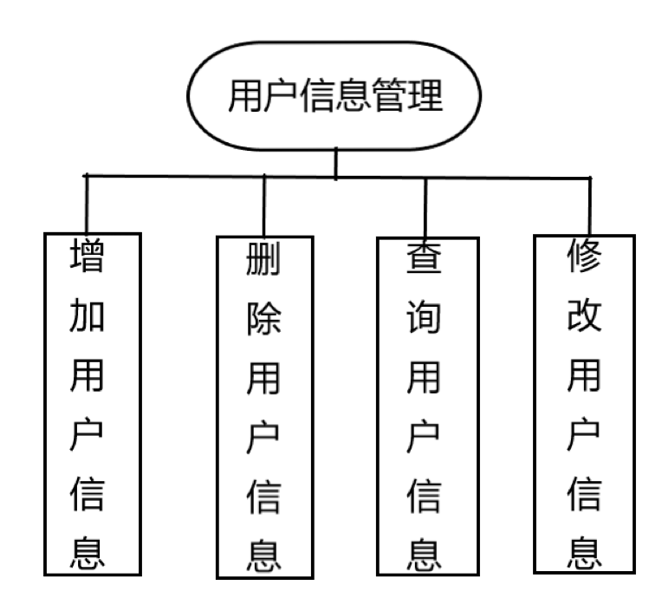

图3-1 用户信息管理模块流程图

3.2 运动信息管理

3.2.1 数据设计

1．逻辑结构设计

建立数组存储用户七天内的运动步数，同时计算该用户的平均运动步数，连续运动天数，使用冒泡排序对平均步数，连续天数等排序并选择性输出。

2．存储结构设计

以数组的形式储存，与用户信息嵌合，将为输入运动步数的七天内运动步数初始化为0，设置判断天数函数，超过七天运动步数数据全体前移，以最近七天以内的步数为准。

3.2.2 算法描述
主要实现对用户运动信息的添加、修改以及显示功能：
- 根据用户号查询相应用户信息，若未查询到响应用户就报错，根据查询到的用户以相应天数增加其相对的运动天数，同时计算平均步数与连续运动天数。
- 根据用户号查询，判断用户是否存在，若存在可对运动天数进行修改，同时修改平均步数与连续运动天数。
- 显示用户运动信息，显示用户的信息与对应的运动步数、平均运动步数、连续运动天数等信息。

3.2.3 流程图
包括对运动信息的增加，修改，显示等功能
运动信息管理模块的流程图如图3-2所示。

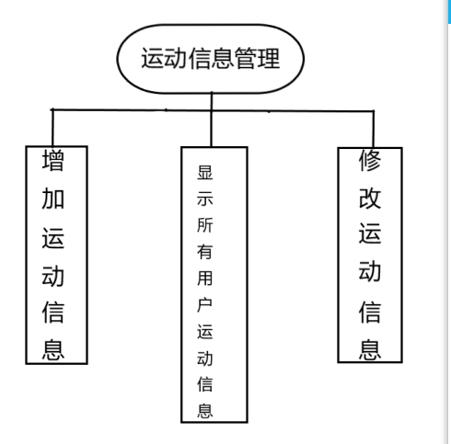

图3-2 运动信息管理模块流程图

3.3 运动排行榜

3.3.1 数据设计

1．逻辑结构设计

共当天排行榜，连续运动排行榜，一周排行榜三种功能：
- 当天排行榜，将当天的所有用户的运动步数相比较；
- 连续运动排行榜，将所有用户的连续运动天数相比较；
- 一周排行榜，将一个用户的七天内运动步数相比较。
使用冒泡排序函数实现这些功能。

3.3.2 算法描述
1、当天排行榜，首先判断当天天数，再将存储的所有用户的当天的运动步数通过冒泡排序函数排序，然后将结果打印出来。
2、连续运动排行榜，将所有用户的连续运动天数排序后打印出来，
3、一周排行榜，输入查询用户的用户号，经过查错后将该用户七天内的运动步数排序然后打印出来。

3.3.3 流程图

先通过选项选择对应操作，再进行对排行榜的查询。
运动排行榜模块的流程图如图3-3所示。

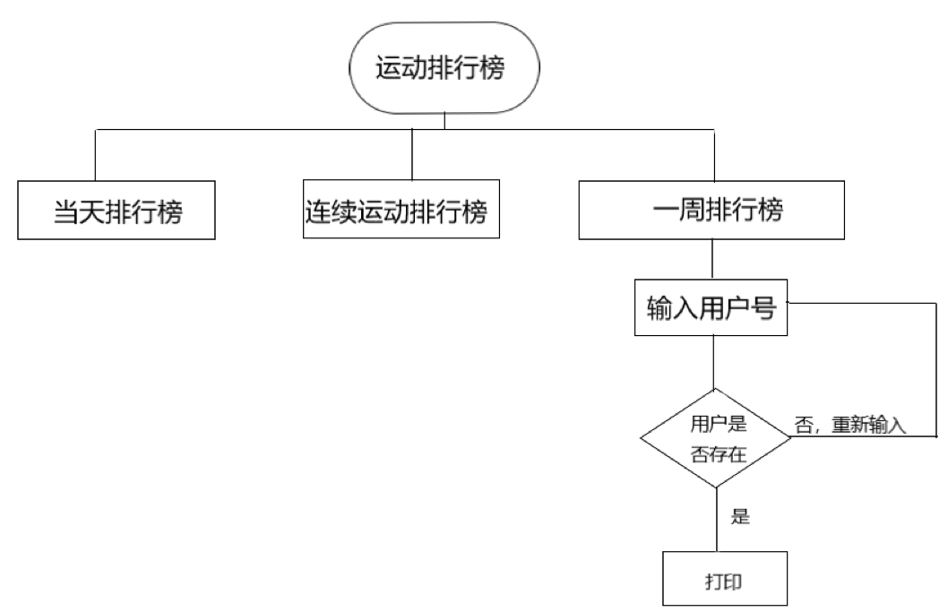

图3-3 运动排行榜模块流程图

3.4 定制运动路线

3.4.1 数据设计

1．逻辑结构设计
初始化一个有VertexNum个顶点但没有边的图，邻接矩阵存储 - 有权图的单源最短路算法使用迪杰斯特拉算法，分别表示已经遍历过的点、距当前起始点最近的点的距离对各数组进行初始化判断顶点u的加入是否会出现通往顶点j的更短的路径，如果出现，则改变原来路径及其长度，否则什么都不做。
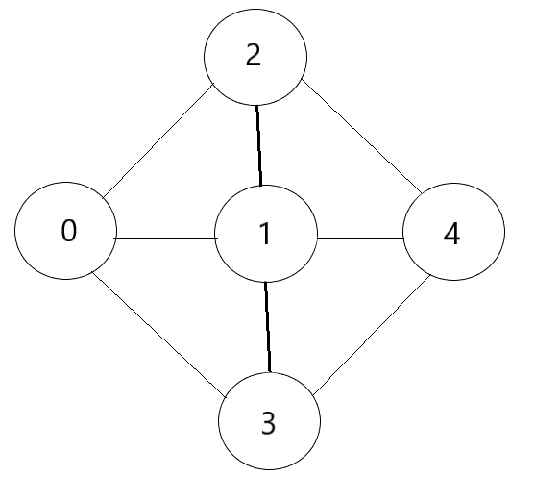

图3-4 邻接矩阵/邻接表

3.5 数据文件操作

3.5.1 数据设计
使用fopen、fclose等语句，以二级指针导入用户表的方式导入文件，进行数据操作后用过选项写入文件

运动排行榜模块的流程图如图3-5所示。

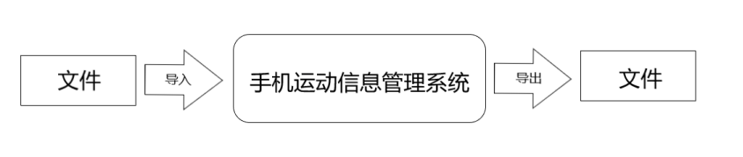

图3-3 数据文件操作模块流程图

第4章 系统功能实现

4.1 抽象数据类型定义

4.1.1线性表
相关文字说明：以链表的形式储存用户信息，添加信息时以头插的方式
添加，删除以头删方式。
ADT OrderedList
{
数据对象：D={a_{i}|a_{i}∈DataType,i=1,2,…,n,n≥0}
数据关系：R={<a_{i-1},a_{i}>|a_{i-1},a_{i}∈D,a_{i-1}<a_{i},i=2,…,n}
基本操作：
InitList(&L)
操作结果：构造一个空的有序表L。
DestroyList(&L)
初始条件：有序表L已存在。
操作结果：销毁有序表L。
…
} ADT OrderedList

Typedef struct UserNode
{
char telephone[20];
char nickname[20];
int sex;//0为女，1位男。
int age;
int move[7];
float AvgStep;//平均步数
int ConDay;//连续天数

//Move move;//嵌套一个结构体，将运动信息与用户连接一起
struct UserNode* next;
}User;
- bool UserName(User* phead, char telephone[20]);
操作结果：判断手机号是否唯一性

2、增加用户
User* BuyUser(char telephone[20], char nickname[20], int sex, int age,int move[7]);
操作结果：创建空间
void UserPushFront(User** pphead, char telephone[20], char nickname[20], int sex, int age,int move[7]);
操作结果：头插，添加新用户；

3、删除用户:可根据用户号和昵称进行删除。
操作结果：删除用户，以头删方式
void UserErase(User** pphead, User* pos);
操作结果： 删除pos位置

4.2 用户信息管理

4.2.1 函数说明
bool UserName(User* phead, char telephone[20]);//判断手机号是否唯一性
T（n）=O（n）

//打印用户信息：
void UserPrint(User* phead);//打印全部用户信息 T（n）=O（n²⁾
void PerUserPrint(User* phead);//打印用户信息T（n）=O（n）

//增加用户
User* BuyUser(char telephone[20], char nickname[20], int sex, int age,int move[7]);//创建空间 T（n）=O（n）
void UserPushFront(User** pphead, char telephone[20], char nickname[20], int sex, int age,int move[7]);//头插，添加新用户；T（n）=O（1）

//删除用户:可根据用户号和昵称进行删除。删除之前先查询，找到后必须要有删除确认才可以完成删除操作。
User* UserNumFind(User* phead, char telephone[12]);//用户号 T（n）=O（n）
User* UserNameFind(User* phead, char nickname[20]);//昵称 T（n）=O（n）
User* UserConDayFind(User* phead, int day);//连续天数 T（n）=O（n）

void UserPopFront(User** pphead);//头删 T（n）=O（1）
void UserErase(User** pphead, User* pos);// 删除pos位置 T（n）=O（n）

//查询用户：可根据用户号、性别、连续运动天数等进行查询。要求显示所有符合条件的信息。
User* UserSexFind(User* phead, int sex);//0为女，1为男 T（n）=O（n）
User* UserCon_DayFind(User* phead, int day);//连续天数 T（n）=O（n）

4.3 运动信息的管理

4.3.1 函数说明

void MoveInt(int move[7]);//初始化用户运动数据 T（n）=O（n）
int AvgStep(int move[7]);//平均运动步数 T（n）=O（n）
int Con_Day(int move[7]);//连续天数 T（n）=O（n）
int IsDay(int move[7]);//判断当前是第几天 T（n）=O（n）
void OrderDay(int move[7],int day,int step);//天数顺序，是否满七天 T（n）=O（n）
void MovePrint(User* phead); T（n）=O（n）
int DayNum(int move[7]);//判断当前是第几天 T（n）=O（n）

4.4 运动排行榜
//增加用户
Rank* BuyRank(char telephone[20], char nickname[20], int data);//创建空间 T（n）=O（n）
void RankPushFront(Rank** pphead, char telephone[20], char nickname[20], int data);//头插，添加新用户 T（n）=O（1）

//冒泡排序：
void bubble_sort(Rank* phead); T（n）=O（n²）

//销毁链表
void RankDestory(Rank** pphead); T（n）=O（n）

4.5 定制运动路线

MGraph CreateGraph(int VertexNum);/* 初始化一个有VertexNum个顶点但没有边的图 */ T（n）=O（n²）

void InsertEdge(MGraph Graph, Edge E);//插入边，设定为无向图 T（n）=O（1）

MGraph BuildGraph();//建立图 T（n）=O（n²）

void printf_MG(GNode G);//输出图 T（n）=O（n²）

/* 邻接矩阵存储 - 有权图的单源最短路算法 */

void Dijkstra(MGraph Graph, Vertex u); T（n）=O（n²）

void printf_path(MGraph pG, int u, int x); T（n）=O（n）

4.6 文件操作

void ReadUserFile(User** phead);//导入用户表 T（n）=O（logn）
void ReadEdge(GNode* ppGraph); T（n）=O（n）
void ReadBuildGraph(GNode** ppGraph, Edge* ppE);//导入运动图 T（n）=O（1）

void WriteUserFile(User** pphead);//导出用户表 T（n）=O（n）

4.7 调用关系说明
Main函数中包含用户信息User、运动信息Move、排行榜Rank、路线Route、数据加载Date五大部分。
其中User中有UserPrint打印用户信息、UserPpoFonud删除信息、UserName确定用户号唯一、UserFound信息查询、UserPushFound增加信息等函数；
Move中有MoveInt初始化数据、ArgStep平均步数、ConDay连续天数、IsDay判断天数、OrderDay判断天数顺寻等函数；
Rank中有bubble_sort冒泡排序、RankDestory销毁链表等函数；
Route中有Dijstra函数、CreatGrpha创建表格等函数；
Date中有ReadUserFile导入用户表函数、ReadBuildGraph导入运动图函数、WriteUserFile导出数据函数。

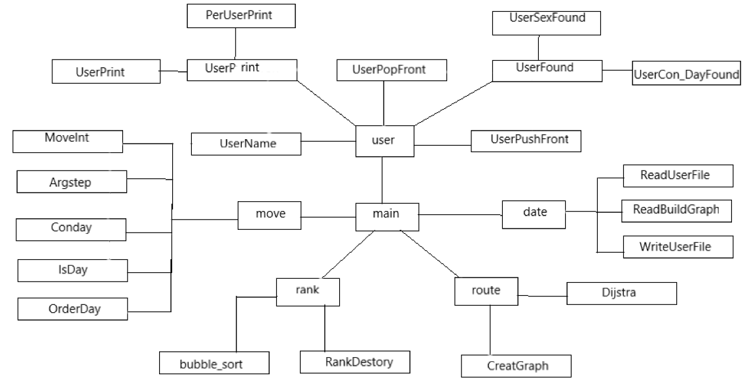
图4-1 函数间的调用关系

第5章 系统测试

5.1 用户信息管理
首先输入选项，根据选项决定操作模式，共0到14几个选择，若选择超过范围则反回菜单

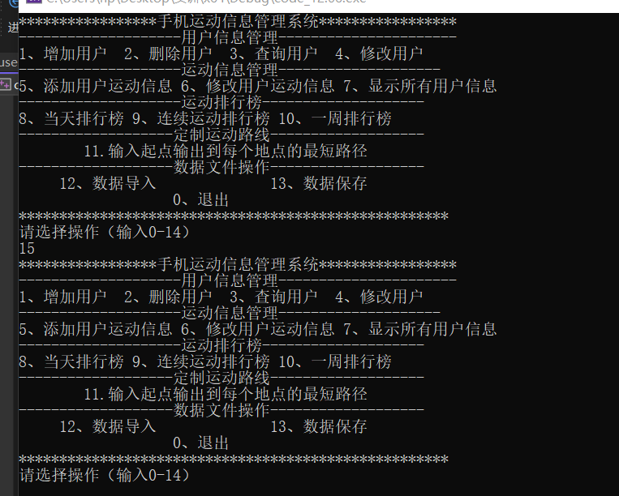
图5-1 选项错误自动返回菜单
- 增加用户信息：选择1后进入增加用户界面，首先添加用户号（即手机号），若用户号首位不为1、位数不是11会报错并提示重新输入；然后输入昵称，提示昵称应在4到12字节之间，若输入错误则从新输入，之后输入性别信息，以1、0代之男女，输入错误则要求从新输入，最后输入年龄，在0到150岁之间，输入错误则从新输入
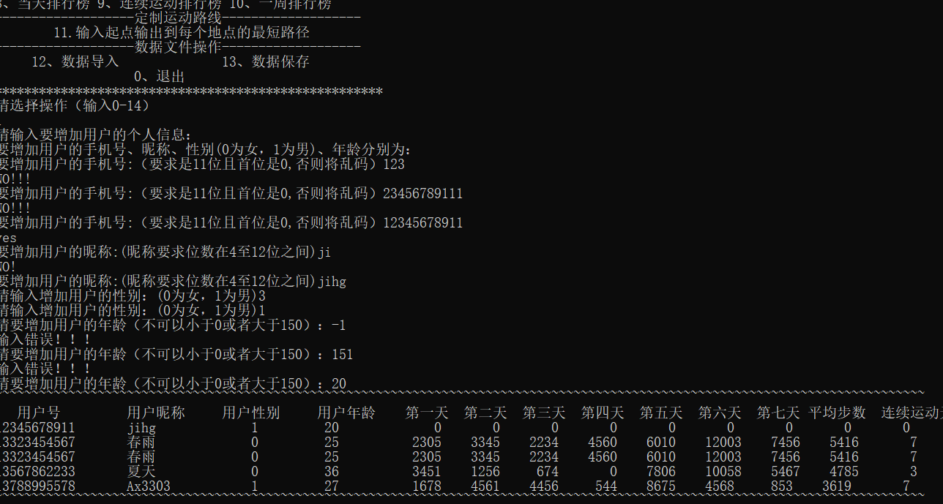
图5-2 增加用户信息

删除用户信息，分为按用户号和昵称删除用户信息，按用户号删除用户信息首先输入要删除的用户号，同样经过对用户号的判定、查找用户是否存在以及最终讯问是否删除后进行删除操作；

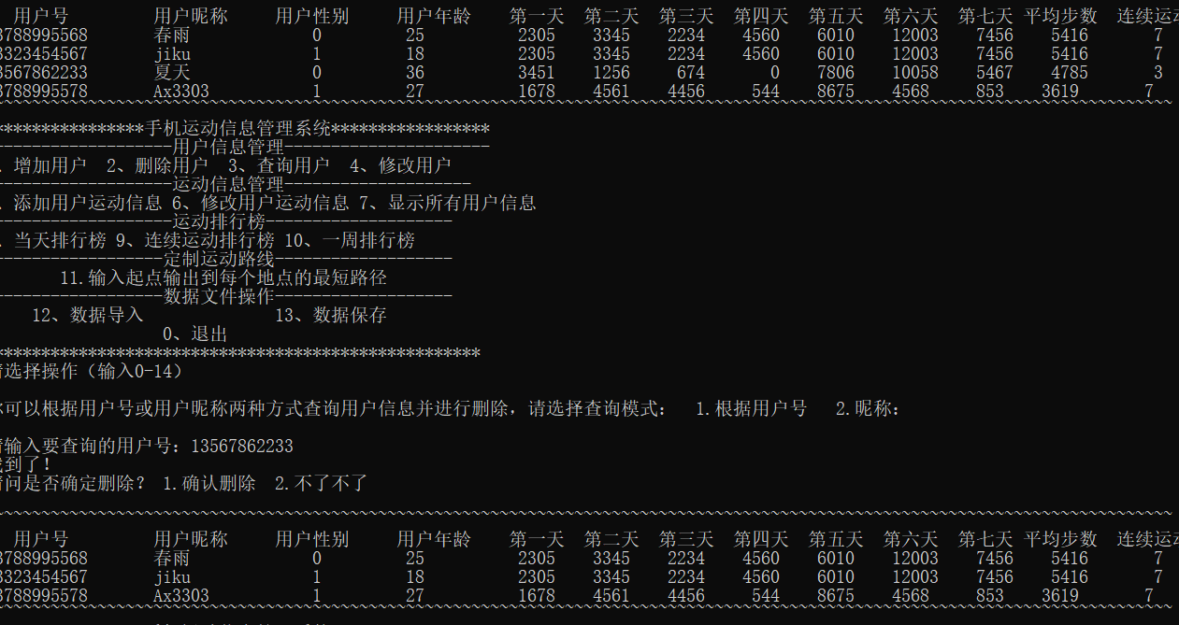

图5-3 按用户号删除用户运动信息

按昵称删除用户信息首先输入要删除的昵称，同样经过对昵称的判定、查找用户是否存在以及最终讯问是否删除后进行删除操作。
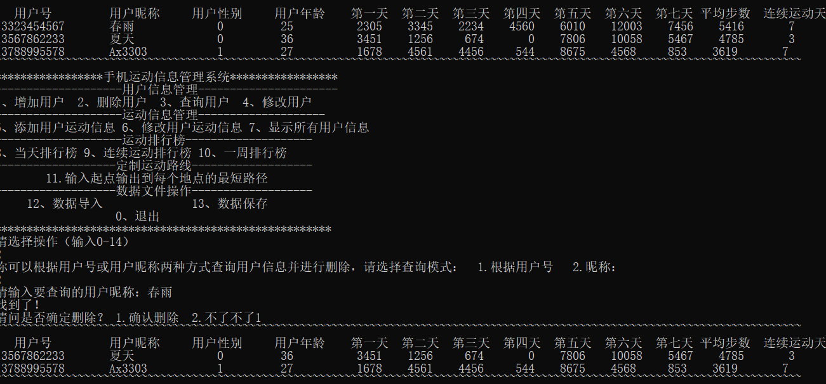

图5-4 按昵称删除用户运动信息
3、查询用户信息，根据用户名、性别、连续运动天数等查询，首先也会对用户名进行判断是否存在

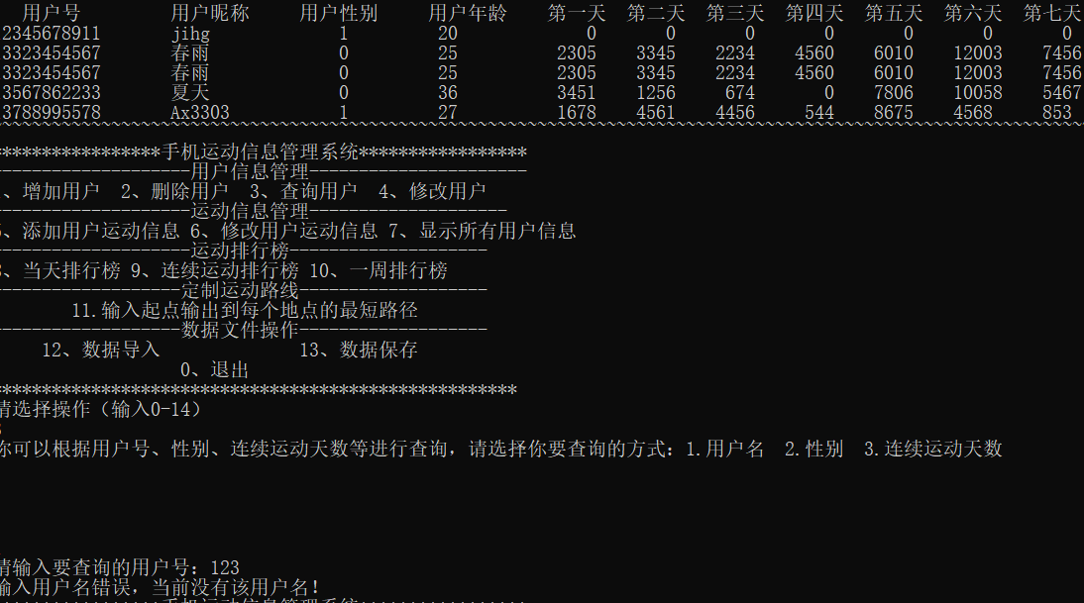

图5-4 按用户号查询用户运动信息报错

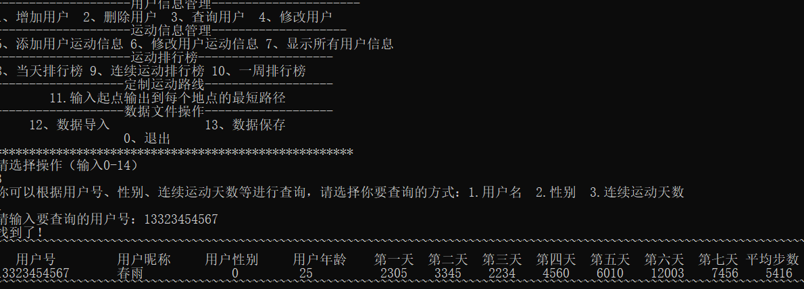

图5-5 按用户号查询用户运动信息成功

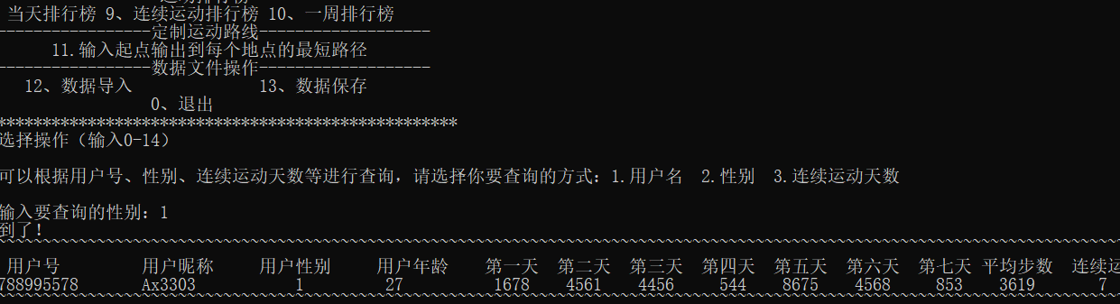

图5-6 按性别查询用户运动信息

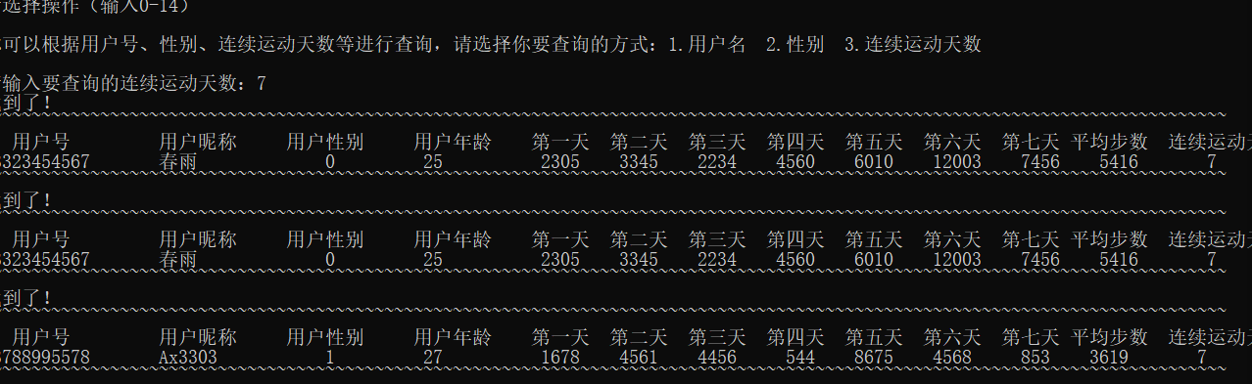

图5-7 按连续运动天数查询用户运动信息

修改用户信息，输入要修改的用户号，可修改用户的用户号、昵称、性别、年龄等信息
修改用户号同样需经过各种判断
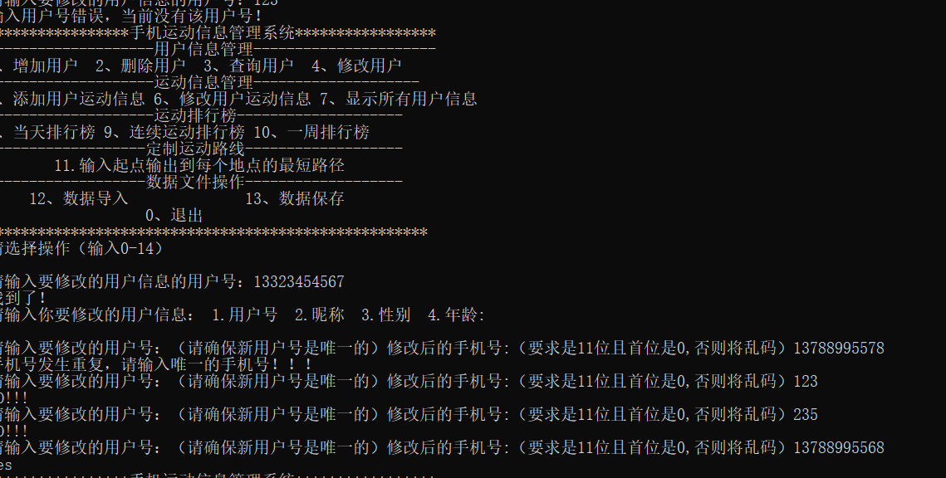

图5-8 修改用户号全过程

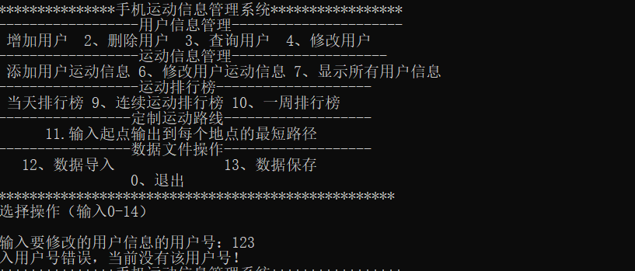

图5-9 按用户修改用户号报错

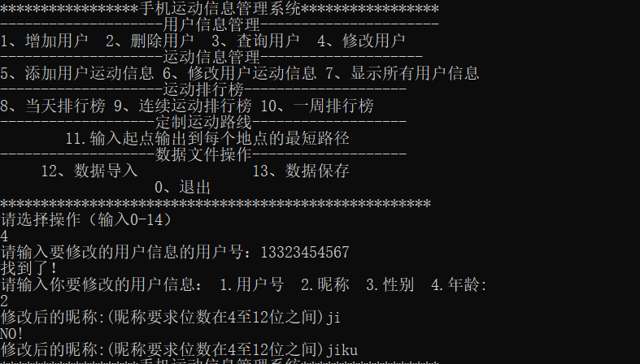

图5-10 按修改昵称过程

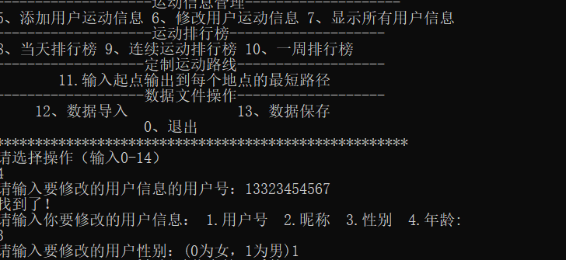

图5-11 修改性别过程

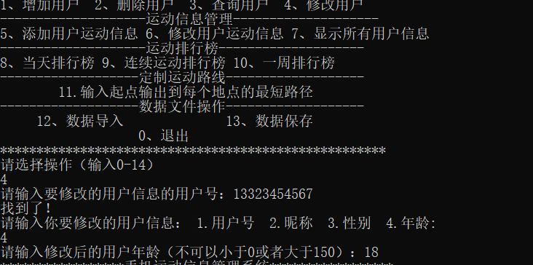

图5-11 修改年龄过程

5.2 运动信息管理
根据选项进行对运动信息的添加，修改与显示：添加运动信息根据所输入的用户号进行合法性与存在性判断，通过后可添加该用户的运动步数。

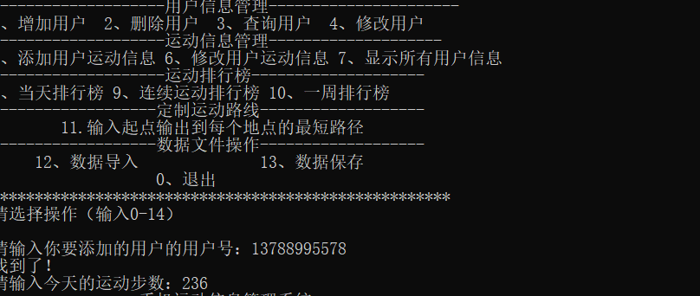

图5-12 添加用户信息过程
可根据用户号对运动信息进行修改
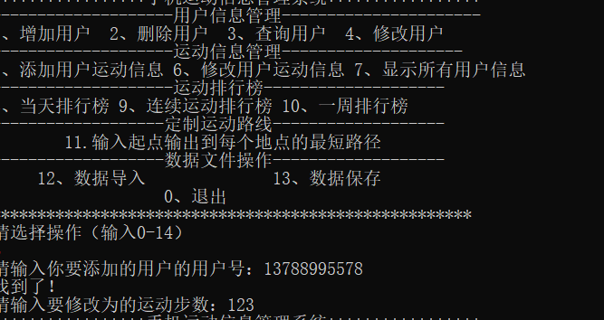

图5-13 修改用户信息过程
选择7可将所有用户的运动信息显示出来

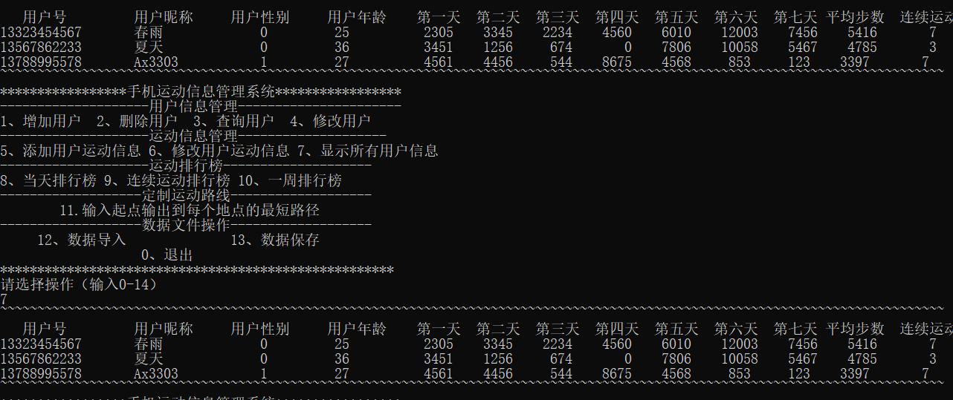

图5-14 显示所有用户信息过程

5.3 运动排行榜
根据选项分别打开当天排行榜、连续运动排行榜与一周排行榜：
输入8显示当天排行榜
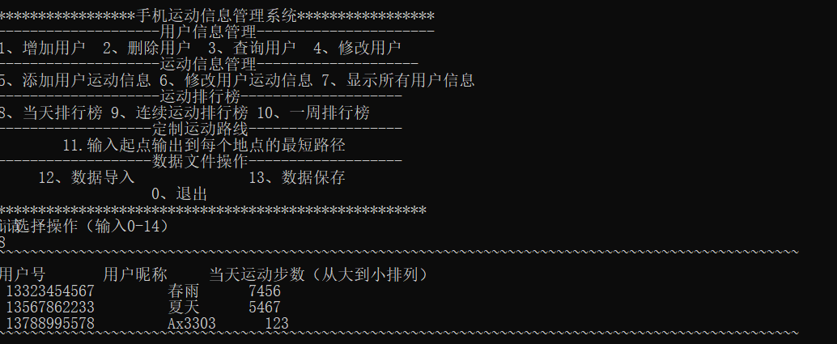

图5-15 当天排行榜

输入9显示连续运动排行榜

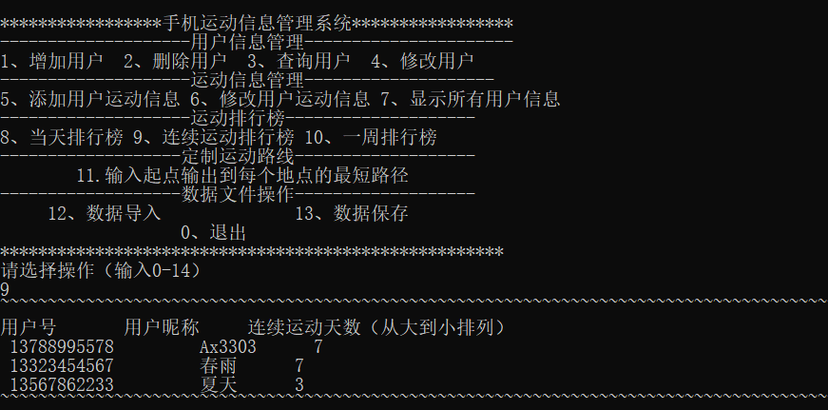

图5-16 连续运动天数排行榜

输入要查询的用户号，经过判定输出该用户一周内运动步数排行

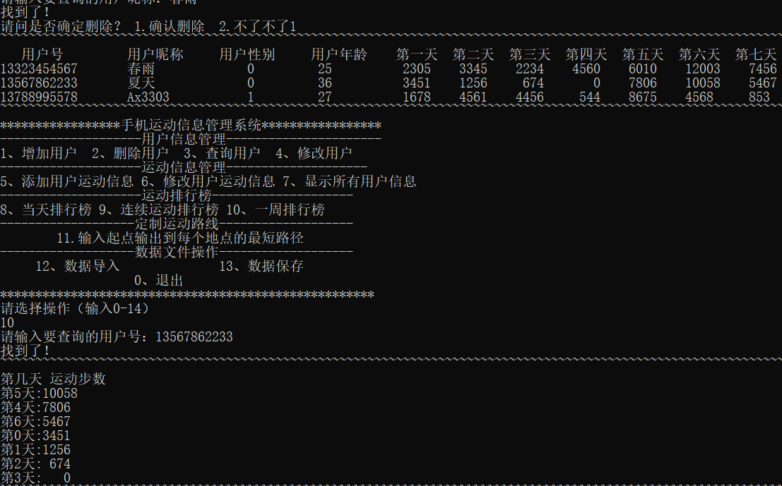

图5-17 用户一周运动排行榜

5.4 定制运动路线
输入11选项，再输入运动起点，可输出所有路径与最短路径

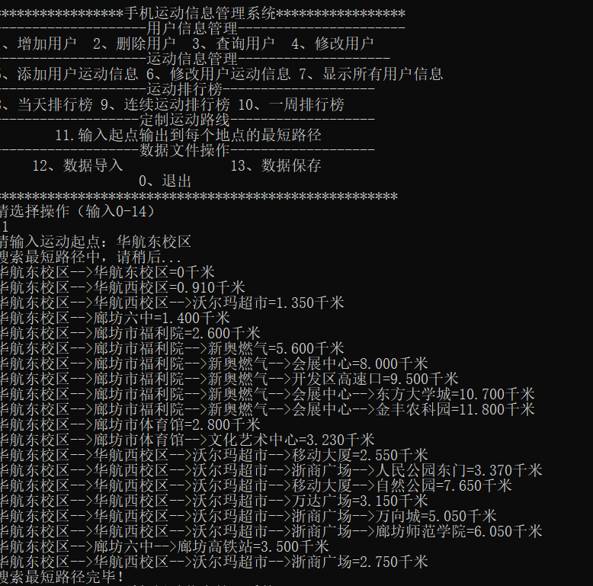

图5-18 绘制运动路线

5.5 数据文件操作
可将文件文本数据导入系统，经过修改后导出

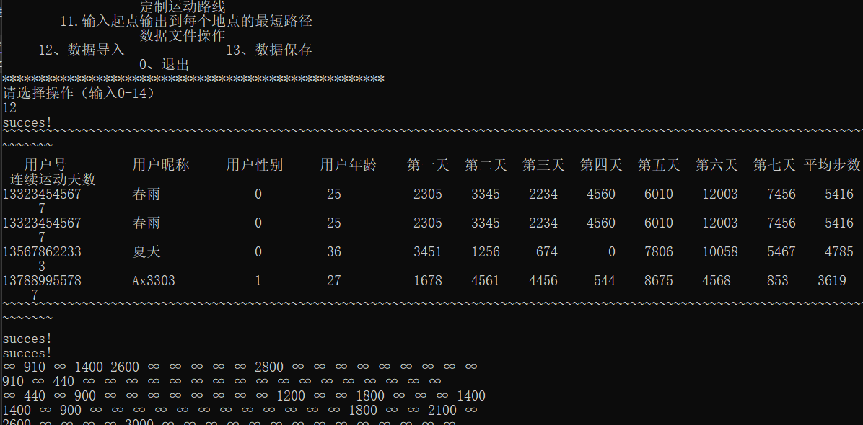图5-19 导入文件数据

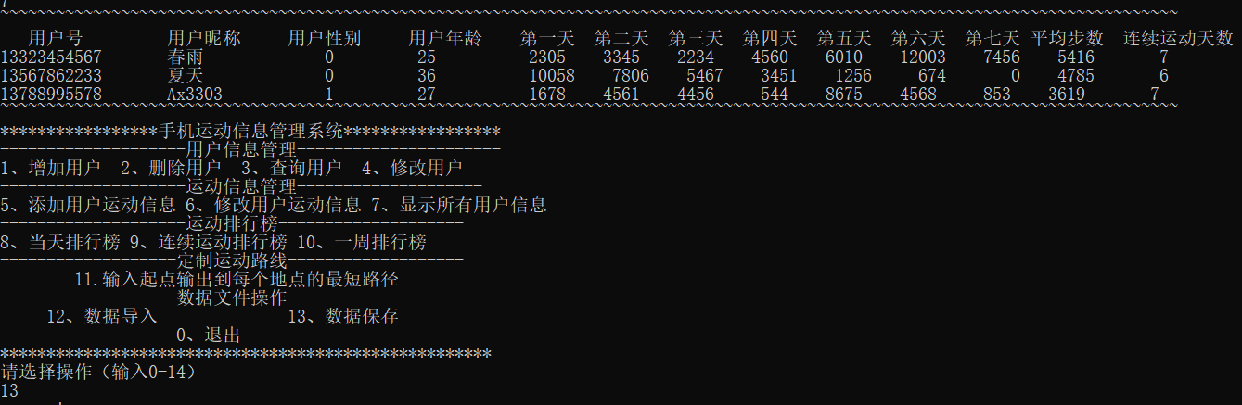

图5-12 导出文件数据

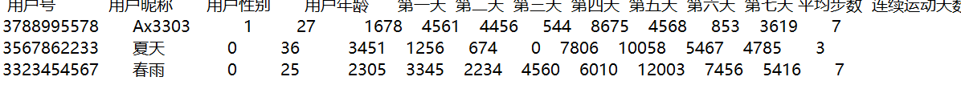

图5-13 文件数据

5.6 退出
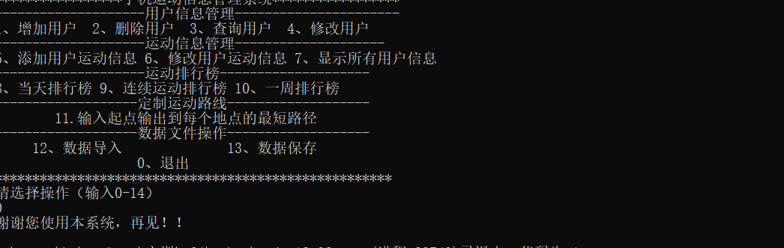

总 结

本次系统的设计我们从总体讨论开始，根据所给的信息与要求搭好整体框架，明确各部分的功能，进行分工；在每个人负责的部分研究系统运行的逻辑与顺序：哪里需要设置链表储存信息，哪里需要设置提示，考虑会有哪些输入错误的情况，又该如何判断与设置报错；哪里需要对数据进行运算与排序，哪里需要输出，以哪种方式输出路径等问题，解决的过程也充满了考验。
然后，成员之间的交流与协作必不可少，从最开始的思路设计与分工到最后的程序组装与ppt、报告的撰写，小组成员的交流必不可少，这次的经历也是对我们交流与合作能力的一种锻炼。
本次实训联系练习充分锻炼了我们对c语言、数据结构知识的巩固与进阶，同时提高了我们的逻辑思考、合作分工的能力。从根据题目的要求入手，思考实现的逻辑与方法，通过组员之间的沟通确定分工，相互磨合，攻克难题，随时交流心得与意见，共同进步。
当然，本次训练也让我们发现了一些自身的不足：对一些知识的掌握不是很好，程序本身也有很大的改进空间，这些对我们来说是新的目标。
这次我们也遇到了许多困难：比如对原有知识的掌握不清晰，关于路线规划的具体实施方式不太理解，关于文件的导入报错，还有两者代码的整理融合等问题，最终通过上网查询与询问老师解决了这些问题，也为我们上了难忘而深刻的一课，对我们未来的学习打下了坚实的基础。

指导教师评语及设计成绩 | 评 语  该生按要求完成实训任务书所提出的各项要求，设计方案 ，系统功能 ，运行状态 ，程序编码 规范， 预期的教学目的。  所撰写的实训报告，结构 ，内容 ，格式 ，符合课设要求。
指导教师评语及设计成绩 | 学生： 课程设计成绩：  学生： 课程设计成绩：  指导教师：  日期： 年 月 日

